（0520）回答近期的两个比较典型的问题
各位老约翰伙伴：
大家好。又到了我们每周五的 约绘 时间了。在上周的 约绘 中，我们和大家分享了“如何挖掘绘本的多元价值？”这个话题，结合相关绘本实例给大家分享了从“认知”、“情感价值”和“社会性发展”三个方面来挖掘绘本多元价值的直观方便的方法，希望能够帮助大家看到绘本故事背后的意义，更立体地去阅读绘本、发现绘本的价值。
错过上期分享的伙伴，可以通过以下链接查看往期 约绘 记录：
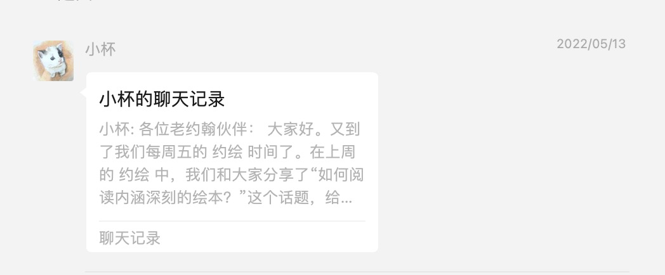
（插入聊天记录）
这一周的 约绘，我整理了近期私信给我提问的小伙伴中的两个比较具有代表性的问题，我们来作一期集中分享。
这两个问题分别是：
1、给孩子讲绘本时，碰到不会讲述的部分，怎么办？
2、有争议的儿童文学作品，可不可以给孩子看？以及 如何面对儿童文学作品有争议的部分？
我们先来看第一个问题，这个问题来源于上上期 约绘（分享主题：如何带孩子读懂内涵深刻的绘本？） 后一位小伙伴的提问：
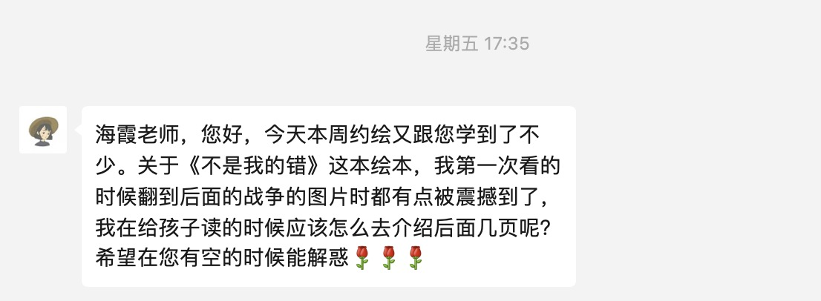
在那一期的分享中，我们结合分享主题，和大家分享了绘本《不是我的错》。绘本的部分内容大家可以看一下这个PPT（非完整版）。
（插入绘本PPT）
这本绘本的后面有这样几页图片：
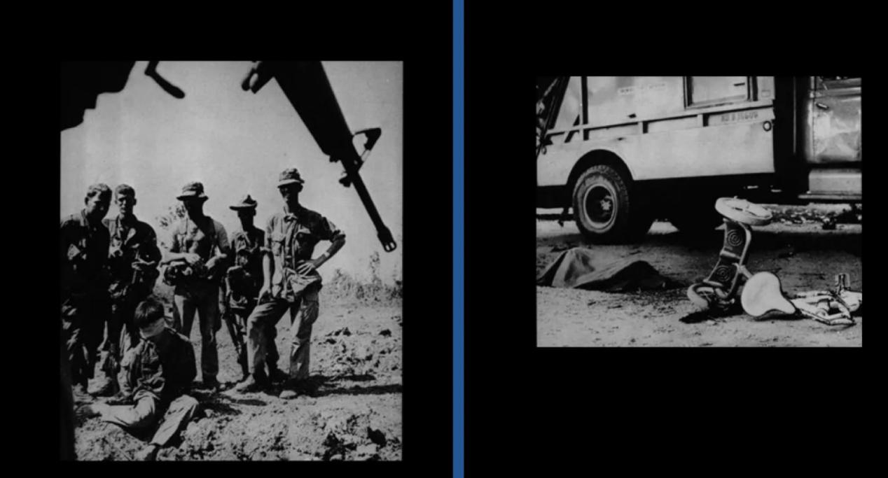
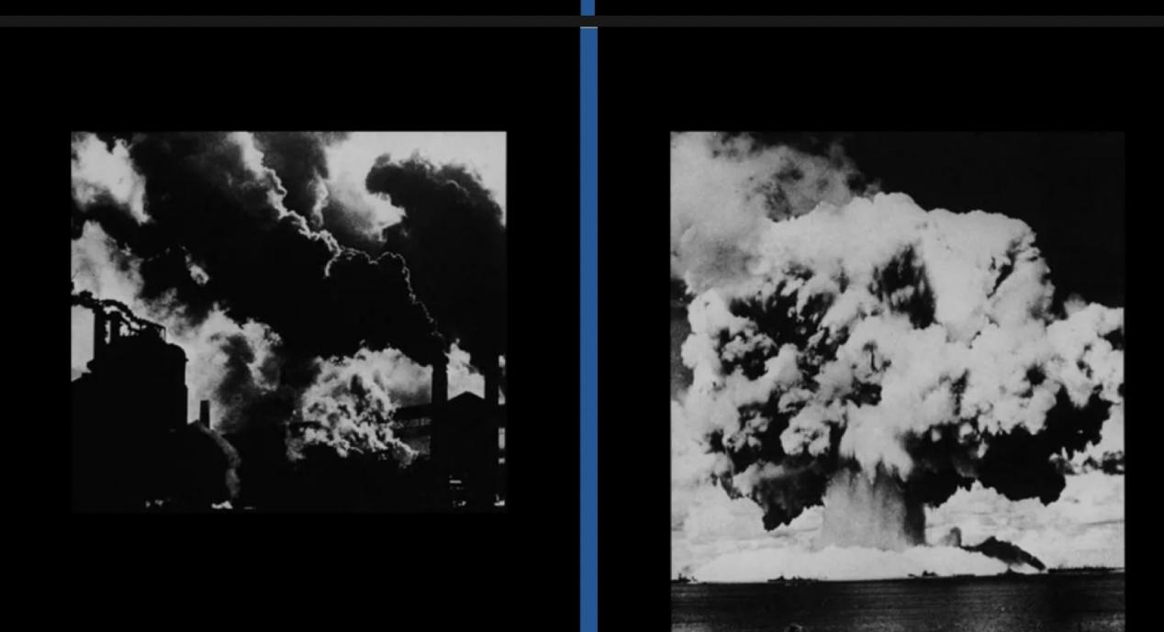
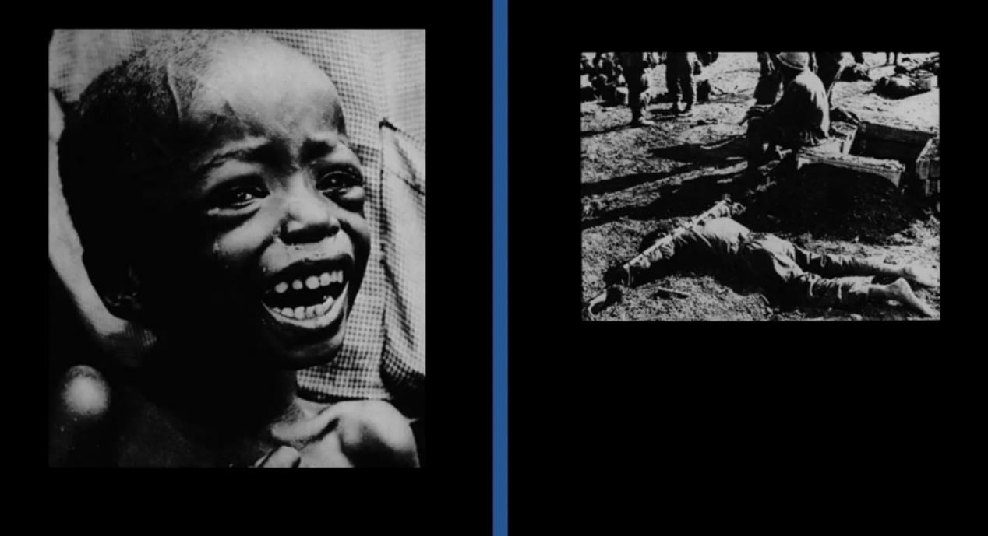
对于这样不同于绘本前面绘画部分的照片形式、且内容在儿童绘本中比较少见的反映社会问题（如战争、饥荒、火灾、环境污染等）的照片，该如何跟孩子讲述呢？
作为成年（成熟的）阅读者，看到这本绘本后面部分照片的时候，我们可以先想一想：
1、这些照片记录的是一些什么样的场景？
2、照片上内容和绘本前面部分讲述的主题之间有什么样的关联？
同时思考一个问题：作者创作这本绘本，想要解决的是什么问题？（不一定是提供一个解决方案，引发读者思考也是一种）——阅读的过程同时也应该是思考的过程，而不仅仅是享受故事情节带来的愉悦。只有在阅读的过程中思考，阅读才会更深入，对阅读资源的理解也更全面丰富。
说到这一点，对于和孩子一起读绘本的大人来说，如果是第一次拿起书来和孩子一起读，猝不及防有时可能确实会被难住，所以我们会建议：和孩子一起读绘本时，自己先读（至少）一遍。这样做的好处，我们在公众号里也专门讲过：
https://mp.weixin.qq.com/s/Bamn396OJc1MB2zp3Nb5ug
下面我们来说说可以怎么和孩子一起读这些照片。
Ps:这里需要提请大家注意的是，和孩子一起读绘本时，我们不要只想着单向的“怎么和孩子讲”，而是要习惯引导孩子也参与进来，在阅读的过程中让孩子始终有主动的参与感而不只是被动的听读。
而且，很多时候，你不知道怎么讲的地方，孩子可能会有自己的讲法和想法。就像我给那些说自己不会读无字绘本的家长常说的那样：如果你不会讲，不妨在孩子面前“示弱”，让孩子来讲给你听。很多时候，做个懒妈妈反而会有惊喜的发现。
关于这几张图片，我们可以试试这样跟孩子一起讲述：
1、”是什么？”：描述看到的画面（画面上有什么？你看到画面时的感觉） （需要通过其他资源补充一些背景资料，如战争、饥荒、火灾、污染等等，这些事情都是真实事件，曾经在世界上某个地方发生过）
ps：如果孩子太小，可由大人来讲述；如担心孩子会受到惊吓，可等孩子再大一些再讲述。
（根据孩子的年龄和认知经验有选择地讲述绘本传递的主题层次）
2、“为什么？”：大人和孩子一起探讨发生这些事情（可能）的原因，与谁有关？是谁的错？

3、联结：与绘本前半部分“不是我的错” 关联起来——说一说，不是我的错，但是我可以做点什么?
4、阅读拓展：不是我的错，但我可以这样做——看看他们曾经为别人做过什么
绘本故事：（校园霸凌）《我和瓦妮莎一起走》 《每一个善举》
（反抗欺凌和不公）《最低年级个子最小的女孩》
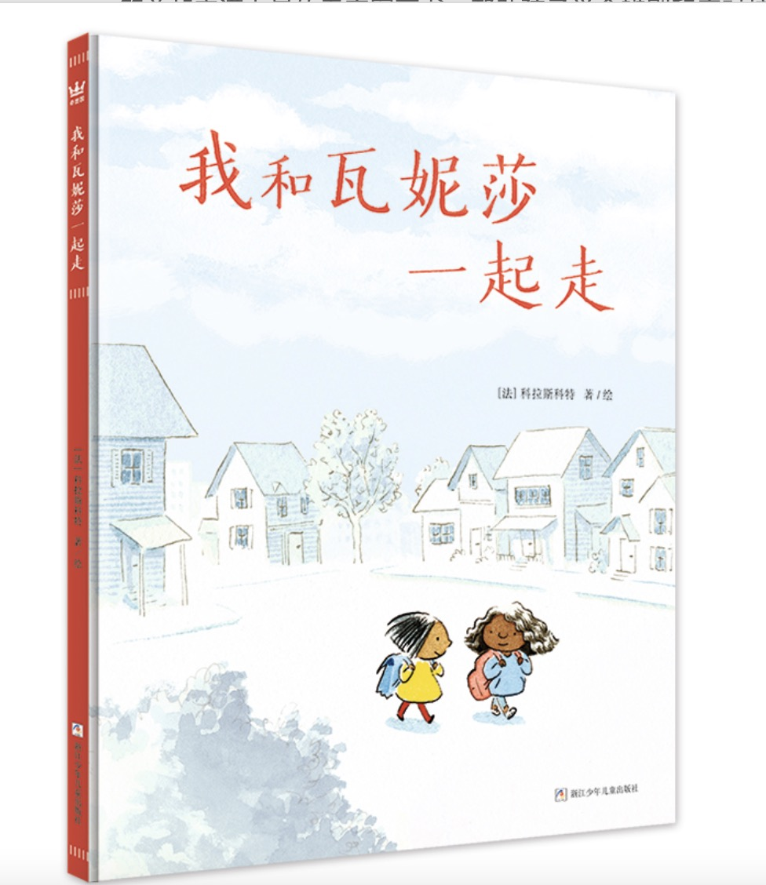
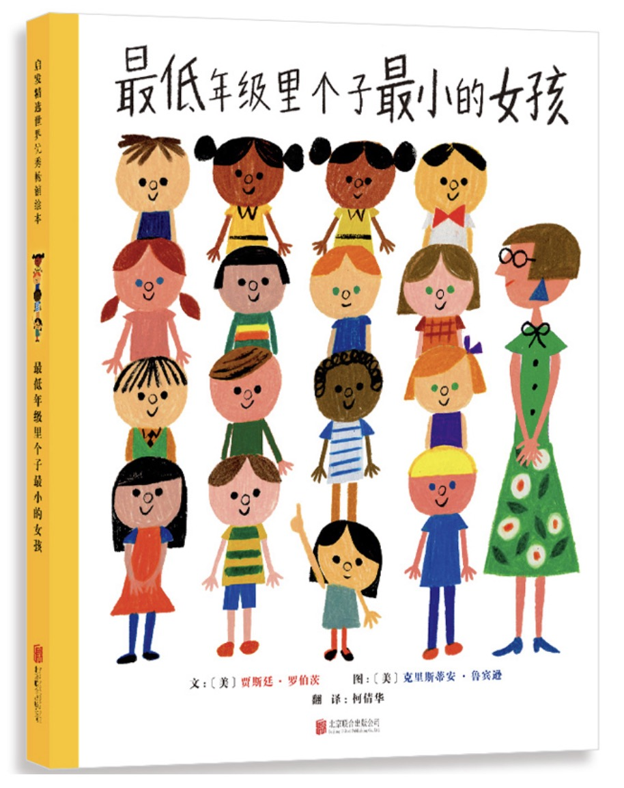
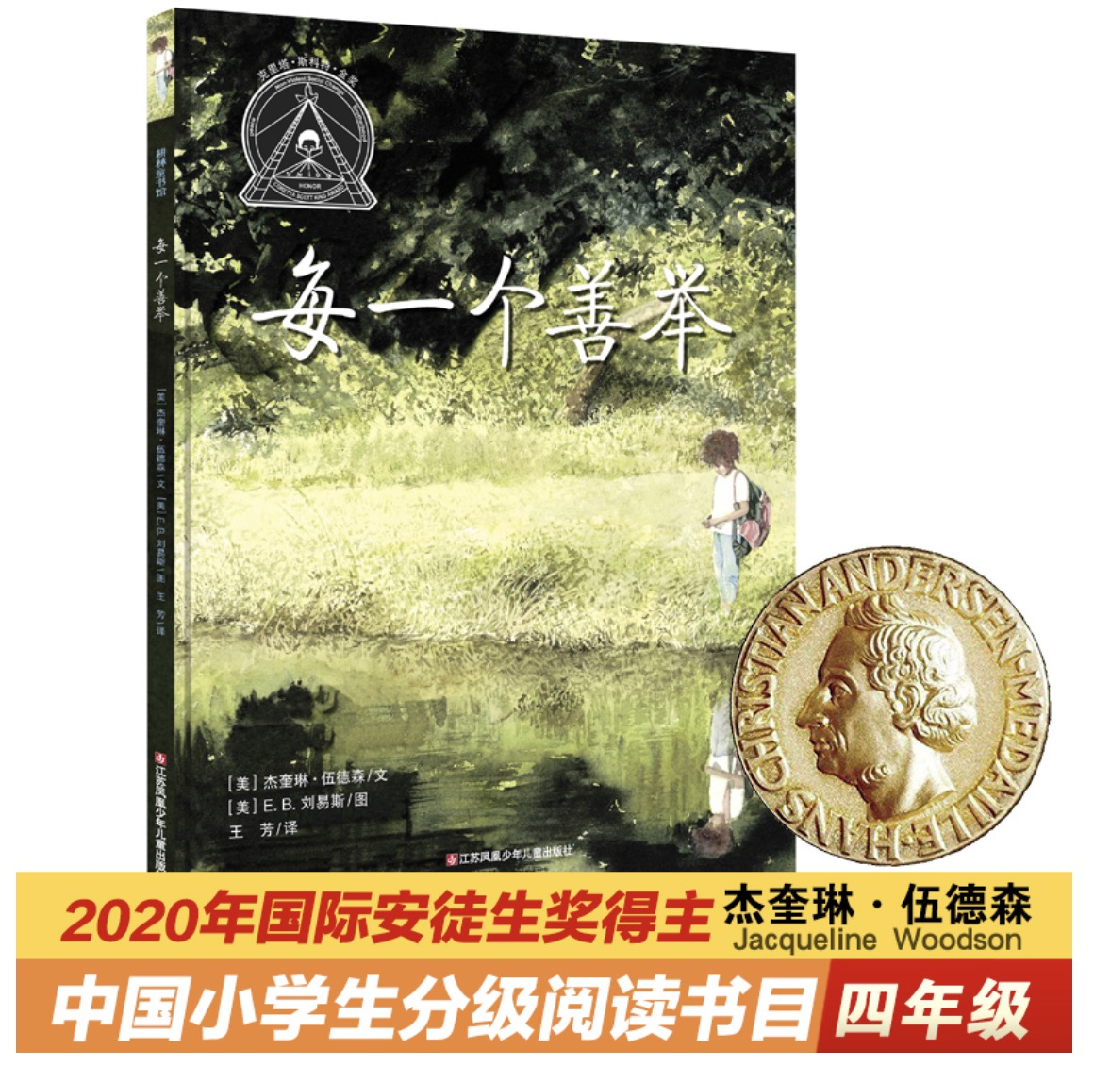
儿童文学：（被孤立）《100条裙子》
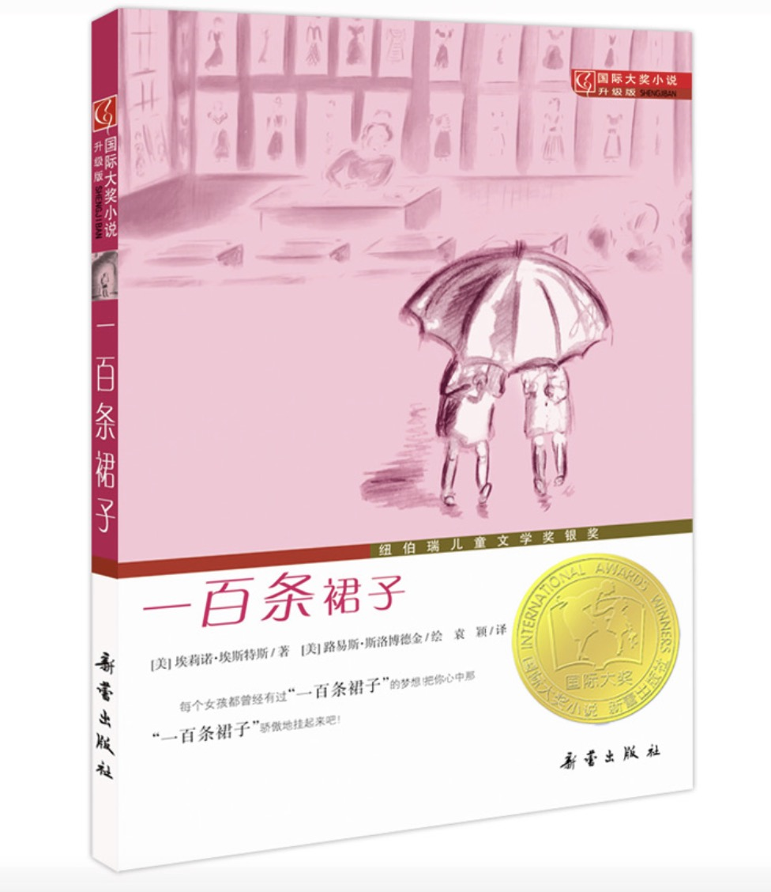
可以把这几本绘本和儿童文学作品和这本绘本一起作一个主题阅读（适合幼儿园大班阅读能力较强的孩子以及小学生）
除了同类题材的阅读之外，我们也可以参照这本绘本的体式，给孩子讲述一些从绘本表达
的主题出发的真实事件，进一步内化孩子对这个主题的理解。比如以下这个（可以从网络上搜索相关资源）
真实事件：蚊帐大使
https://mp.weixin.qq.com/s/SSuIkTpyqUEVZptDAEKA5w

5、其他相关主题绘本阅读 ： 《我吃拉面的时候》 《朋友》
如果大家读过这几本绘本，就会发现，这些绘本的创作逻辑基本是这样的：从孩子的日常（直接经验）出发，拓展对未知领域的认知。因为有了直接经验的体验，对未知领域也会形成更直观、立体的认知。
比如在《我吃拉面的时候》这本绘本中，作者也是从日常我在吃拉面的时候别人在做什么，场景在涟漪一样一层层“荡”开去，直抵作者想要表达的问题的核心。
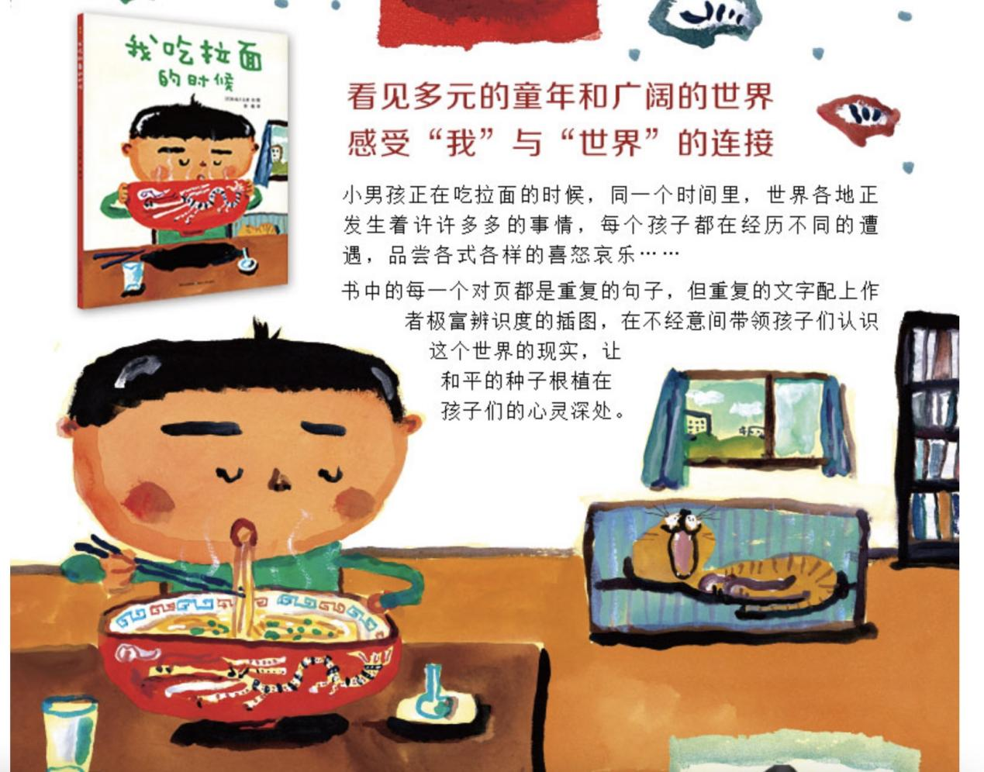
《朋友》这本绘本和我们刚才讲述的《不是我的错》这本绘本一样，结尾部分也是用了一些实景图片，升华了绘本关于“朋友”的主题。也是符合孩子的思维认知方式的。
总结一下我们关于上面图片的阅读思路：
讲述画面上的内容——思考绘本表达主题与图画内容之间的关联——联结自身经验交流分享（与绘本主题相关的看法）——主题拓展——主题阅读

